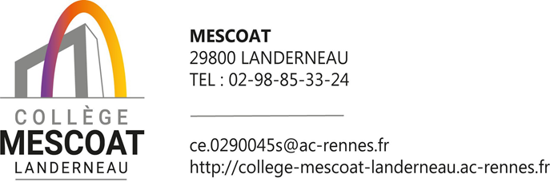

CORINNE BARON
PRINCIPALE

Catherine PICHON
Directrice de SEGPA
Hélène ROYER
Principale-adjointe
Carole LE HIR
Secrétaire générale

CDI
Mme VO VAN
Mme BERTHOU

PSY-EN
M. DE LANGE
CDI
ORIENTATION
Direction
Mme ROUDAUT

Intendance
Mme GUILLERM
Mme MALO
SECRÉTARIATS
CPE
Mme CHARRETEUR
Mme LE BRIS

9 AED
VIE SCOLAIRE
Médecin scolaire
Docteur RETOUT
Assistante sociale
Anaïs SCIOU
Infirmières
K. STEFANNI
F. COZIEN
SERVICE SANTÉ SOCIAL

